Titulo com no máximo 2 linhas

Autor, Coautor & Coautor
Resumo: Resumo de no máximo 20 linhas
Abstract: abstract of maximal 20 lines
Palavras-Chave: máximo 5
Keywords: maximum 5

INTRODUÇÃO
Texto Texto
Texto
Texto
Texto
Texto

MÉTODOS

Subtitulo
Texto Texto
Texto
Texto
Texto
Texto
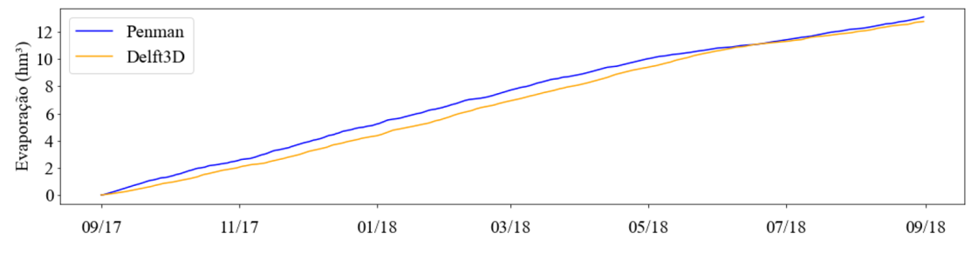
Figura 1 – Legenda.
Texto com equação
$$EoD\left(x,y,t\right)=c_{e}u_{10}\left(e_{sD}-e_{aD}\right),$$ | (1)

RESULTADOS E DISCUSSÃO
Texto Texto
Texto
Texto
Texto
Texto

CONCLUSÃO
Texto Texto
Texto
Texto
Texto
Texto

AGRADECIMENTOS
Texto Texto
Texto
Texto
Texto
Texto

REFERÊNCIAS
DALTON, J. (1802). "Experimental essays on the constitution of mixed gases; on the force of steam or vapor from water and other liquids in different temperatures, both in a Torricellian vacuum and in air; on evaporation and on the expansion of gases by heat." Memoirs of Manchester Literary and Philosophical Society, 5, pp. 535–602.

Artigo completo deve ter no máximo 8 páginas. Artigos com mais páginas serão automaticamente rejeitados.

) Afiliação e contato (e-mail)
) Afiliação e contato (e-mail)
) Afiliação e contato (e-mail)

